1. **¿Que son los artefactos en Ingeniería de Software?**

Es un resultado observable y comprensible, previo a una fase de entrega o presentación; son sub procesos que permiten describir una idea, su arquitectura, el desarrollo, una función o el diseño a implementar, respetando las políticas de trabajo establecidas al inicio del proyecto.

<https://jobs.angelcareer.com/29839/que-significa-el-termino-artefacto-en-ingenieria-de-software-o-programacion.html>

<https://hmong.es/wiki/Artifact_(software_development)>

1. **¿Qué tipo de artefactos se pueden generar en el proceso de planificación?**

**Desarrolle y ejemplifique dos de ellos.**

En el proceso de planificación los artefactos que se pueden generar seria aquella documentación que incluya las peticiones e ideas por parte de los clientes e interesados, así también la documentación que presente el equipo de trabajo para solventar dichas demandas.

**Listado de posibles artefactos generados en el proceso de planificación:**

* Especificación del alcance del proyecto.
* Descripción de los objetivos del proyecto.
* Diseño preliminar del plan de proyecto.
* Descripción de los objetivos del proyecto.
* Definición preliminar del aspecto visual o mockUps.

<http://dsc.itmorelia.edu.mx/~jcolivares/courses/pm10a/rup.pdf>

**Ejemplo sobre descripción de los objetivos del proyecto**

* La gestión del apartado administrativo mediante una sola plataforma digital con base de datos online.
* El control de inventario de las sucursales de venta con actualización en tiempo real.

**Explicación:**

La descripción de los objetivos para un proyecto, permite centrar el esfuerzo de trabajo en cumplir dichos objetivos; los objetivos, son la meta en la cual el proyecto se puede considerar como finalizado.

**Ejemplo sobre** d**efinición preliminar del aspecto visual o mockUps.**

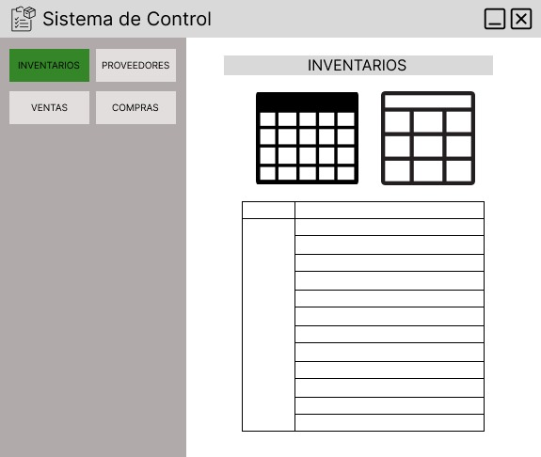

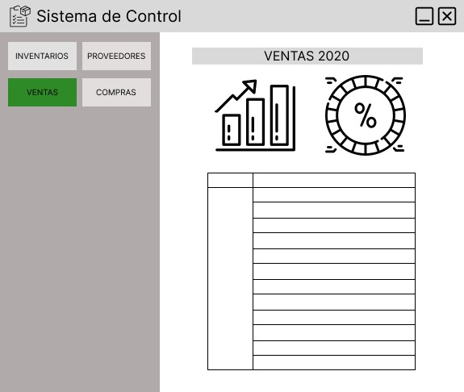

**Explicación:**

La definición preliminar del aspecto visual, es un artefacto indispensable en el desarrollo de software, con ello, se puede comprender una idea clara del desarrollador hacia el cliente, además, el cliente es capaz de opinar sobre cambios estéticos en la etapa de planeación, esto es ideal para evitar los cambios en el proceso de desarrollo que resulta más complicado a nivel de desarrollo y costoso en el ámbito monetario.

1. **¿Qué tipo de artefactos se pueden generar en el proceso de desarrollo? Desarrolle y ejemplifique dos de ellos**

Durante el proceso de desarrollo, los artefactos que se pueden generar serian todos aquellos avances visuales o tangibles que pueda demostrar el progreso correlativo del proyecto, dentro de las políticas y estándares planteados en el inicio del proyecto.

**Ejemplo de diagramas de flujos de datos, ideas o estructuras.**

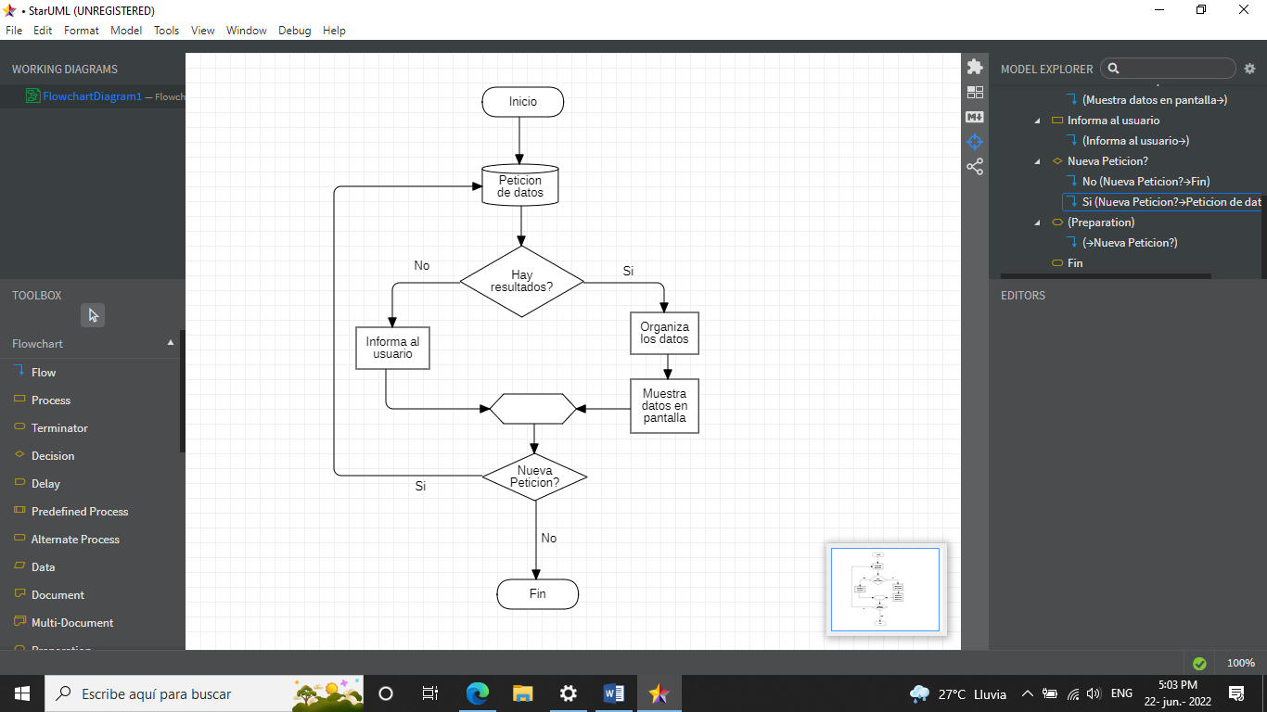

**Explicación:**

La elaboración de los diagramas de flujos de datos o estructuras, permite tener una visión más clara sobre el movimiento de la información dentro del proyecto, son herramientas ideales para observar y corregir el orden de los procesos y el traslado de datos.

**Ejemplo del desarrollo de la base de datos.**

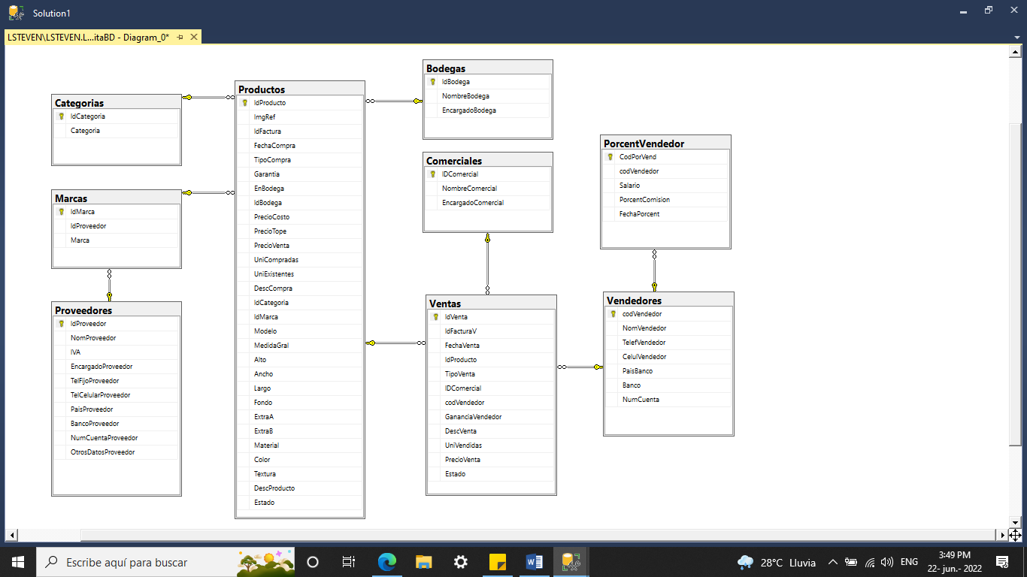

**Explicación:**

El desarrollo de la base de datos permite definir como se comportarán los datos con los cuales trabajara todo el proyecto, una buena base de datos nos permite realizar peticiones de manera más eficiente y nos permite almacenar la información con una granularidad según especificaciones del cliente.

1. **¿Existe software /herramientas CASE que ayude a los ingenieros de software a crear o monitorear el manejo de estos artefactos? Desarrolle 2 de ellos.**

Si existen esta clase de herramientas, actualmente muchas están basadas en la nube, y otro buen porcentaje se encuentra como software de instalación local, principalmente se pueden encontrar herramientas para la creación y organización.

<https://www.ecured.cu/Herramienta_CASE>

**Listado de herramientas CASE:**

* StarUML
* Github
* Trello
* Umbrello

<https://sisingblog.wordpress.com/2017/05/17/staruml-herramienta-case/>